TEHNISKĀ SPECIFIKĀCIJA Nr. TS_1604.004 v1

Gaisa caurule kompresoram
Nr. | Apraksts | Minimālā tehniskā prasība | Piedāvātās preces konkrētais tehniskais apraksts | Avots | Piezīmes
Vispārīgā informācija
 | Ražotājs (nosaukums, atrašanās vieta). | Norādīt informāciju
 | 1604.004 Gaisa caurule kompresoram | Norādīt pilnu preces tipa apzīmējumu
 | Preces marķēšanai pielietotais EAN kods, ja precei tāds ir piešķirts | Norādīt vērtību
 | Norādīt vai, izmantojot EAN kodu, ražotājs piedāvā iespēju saņemt digitālu tehnisko informāciju par preci (tips, ražotājs, tehniskie parametri, lietošanas instrukcija u.c.) | Norādīt informāciju
 | Parauga piegādes laiks tehniskajai izvērtēšanai (pēc pieprasījuma), darba dienas | Norādīt vērtību
Standarti
 | Atbilstība standartam ISO 6150: 2018 Pneumatic fluid power -- Cylindrical quick-action couplings for maximum working pressures of 1 MPa, 1,6 MPa, and 2,5 MPa (10 bar, 16 bar and 25 bar) -- Plug connecting dimensions, specifications, application guidelines and testing | Atbilst
Dokumentācija
 | Pielikumā, kā atsevišķs iesniegts preces attēls, kurš atbilst sekojošām prasībām:  - ".jpg" vai “.jpeg” formātā;  - izšķiršanas spēja ne mazāka par 2Mpix;  - ir iespēja redzēt visu produktu un izlasīt visus uzrakstus uz tā;  - attēls nav papildināts ar reklāmu. | Atbilst
 | Oriģinālā lietošanas instrukcija sekojošās valodās | LV vai EN
Vides nosacījumi
 | Minimālā darba temperatūra | ≤ -15°C
 | Maksimālā darba temperatūra | ≥ +30°C
Tehniskā informācija
 | Darba spiediens | ≥ 9 bar
 | Kopējais garums | ≥ 4.9 m
 | Šļūtenes forma | Spirālveida
 | Šļūtenes materiāls | Polivinilhlorīds vai poliuretāns
Obligātā komplektācija
 | Aprīkots ar EUROPA tipa pievienojumu atbilstoši ISO 6150: 2018,  šļūtenes abos galos - vienā iekšējais, otrā ārējais | Iekļauts komplektā

Attēlam ir informatīvs raksturs

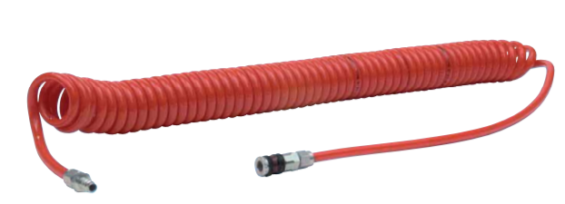

Precīzs avots, kur atspoguļota tehniskā informācija (instrukcijas nosaukums un lapaspuse)
AS “Sadales tīkls” materiālu kategorijas nosaukums un numurs

